Despliegue de aplicaciones en contenedores DAC
UD4 Despliegue de aplicaciones con Docker

Ejercicios obligatorios 2
1 y 2) Configura docker-compose.yml para poder desplegar un servicio de MySQL junto con phpMyAdmin 2
3) Instalación de PrestaShop 6
4) Visualización de la base de datos 9
Ejercicios opcionales 11
Test de autoevaluación 11
Testear cómo funciona el aislamiento de redes con Docker 11
Ejemplos de networking 13
Bibliografía web 16
Valoración personal 17

Juan Cruz, Garrido Suso
Práctica UD4 - Contenedores y Docker
Nombre del módulo: DAM-DAW

Ejercicios obligatorios

1 y 2) Configura docker-compose.yml para poder desplegar un servicio de MySQL junto con phpMyAdmin

Procederemos a generar un YAML que representa un docker-compose para montar estos servicios, integrarlos y exponerlos.

Se ha desarrollado este YAML, se definen los dos servicios con sus redirecciones y variables, así como la persistencia para mysql y una red que compartirán:

version: '3.8'
services:
db_mysql:
image: mysql:8.0 #POnemos versión a capón de la bbdd, nos aseguramos que por este lado será estable
container_name: mysql_db
restart: always # Se reinicia solo a no ser que lo tiremos nosotros
environment:
MYSQL_ROOT_PASSWORD: admin
MYSQL_DATABASE: php_db
MYSQL_USER: usuario
MYSQL_PASSWORD: admin
volumes:
- db_data:/var/lib/mysql
networks:
- app_network
# Servicio para phpMyAdmin
phpmyadmin:
image: phpmyadmin:latest # la última
container_name: phpmyadmin
restart: always
ports:
- "8091:80"
environment:
PMA_HOST: db_mysql
PMA_PORT: 3306 # Puerto por defecto de MySQL
MYSQL_ROOT_PASSWORD: admin
networks:
- app_network # Misma red
depends_on:
# Asegura que el servicio db_mysql se inicia antes
- db_mysql
volumes:
db_data:
driver: local
networks:
app_network:
driver: bridge

Y se crea con un nano en una carpeta creada para este ejercicio:

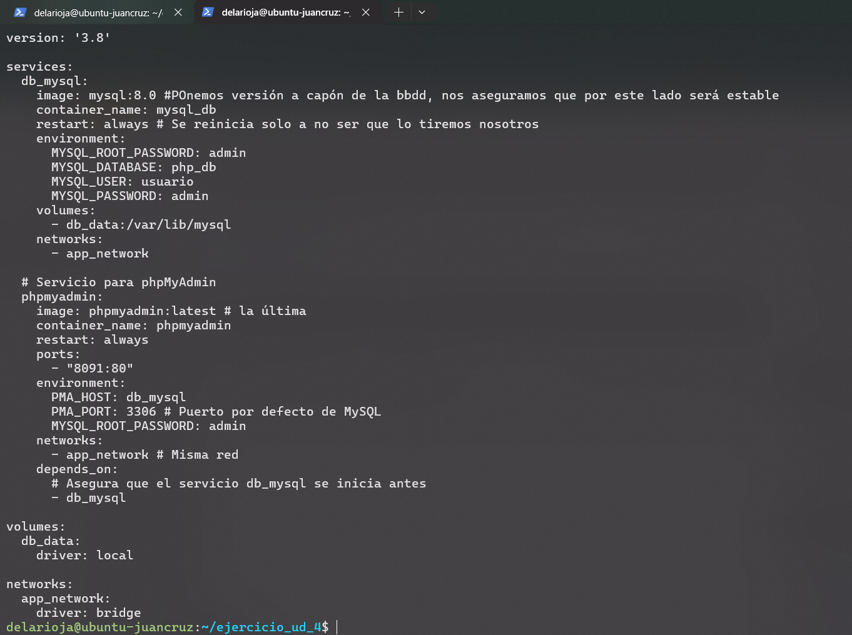
nano y cat de nuestro nuevo docker-compose.yml

Tras esto, lanzamos el comando docker compose up en ese mismo directorio.

NOTA: Podríamos haber cambiado de nombre al yaml y llamarlo en cada caso con -f nombre_del_yaml.yml , pero en este caso usamos el nombre por defecto.

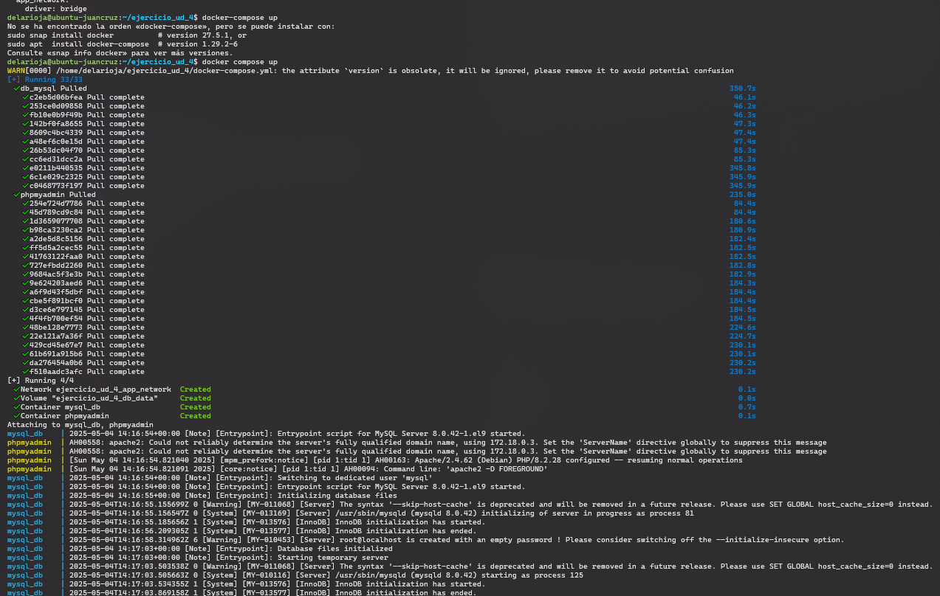 | 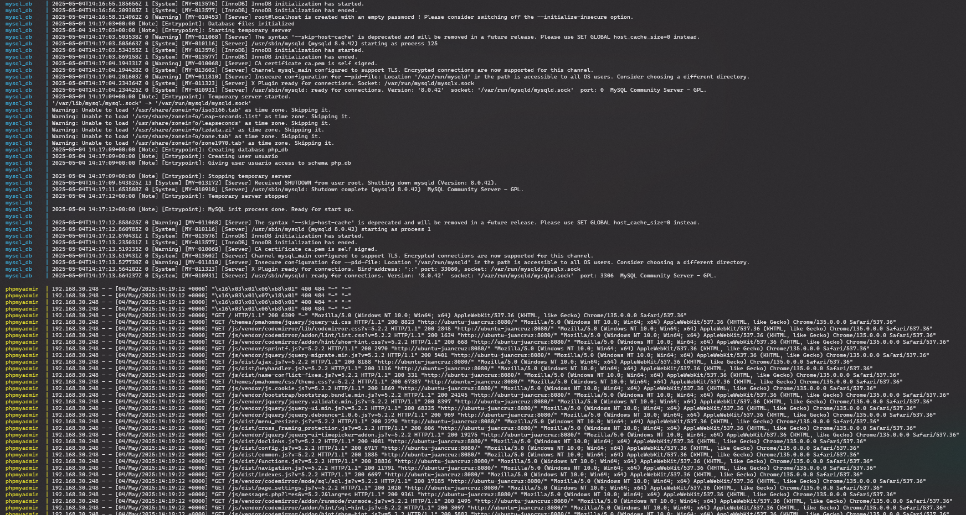
docker compose up

Diferentes partes del proceso de lanzamiento, en primer lugar hace el pull de las imágenes requeridas y posteriormente lanza los procesos.

Deja la consola ocupada con las trazas que va generando.

Podríamos haber usado la opción -d que se refiere a modo detached o separado para evitar que el proceso docker se “quede” con la consola, pero de este modo en esta terminal podremos observar el comportamiento de los procesos de los contenedores.

Ahora comprobaremos que nuestro phpmyadmin de la bbdd está levantado:

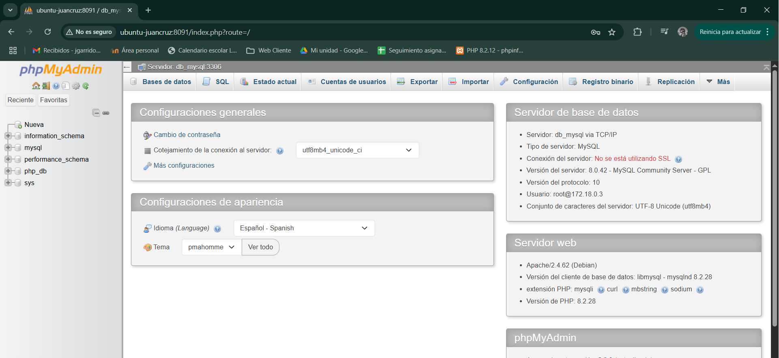
Y listos, tras logarnos como root:admin hemos accedido desde el host.

Ahora crearemos el usuario prestashop y una base de datos asociada de mismo nombre, como se nos solicita.
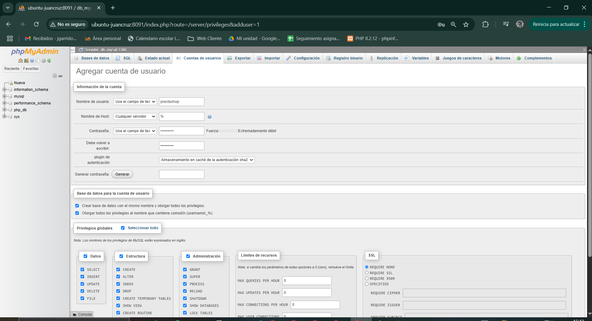
Pantalla de creación del nuevo usuario

Ahora se nos pide que tiremos este compose y comprobemos que docker así nos lo indica, para ello, en una nueva terminal:

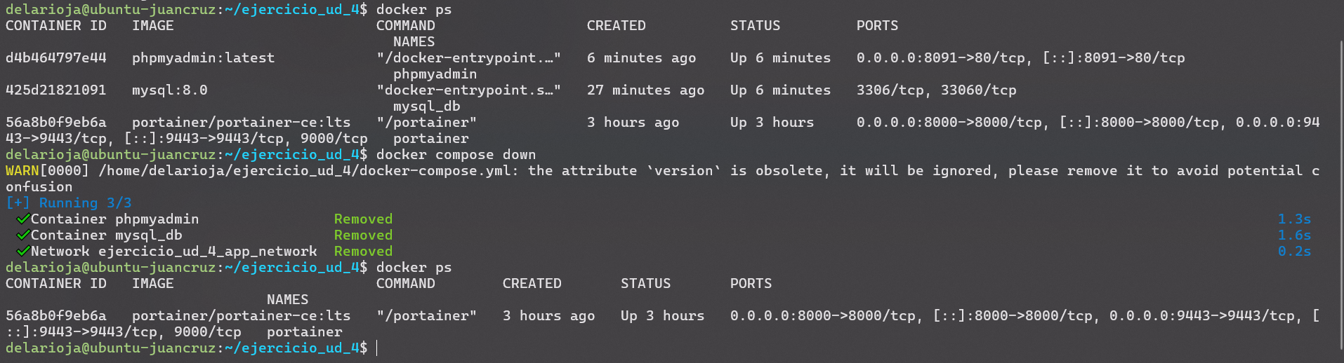
docker ps
docker compose down
docker ps

Vemos como el primer ps nos indica que los servicios están levantados y que tras tirarlos, el último nos informa correctamente de que ya no.

NOTA: En la otra terminal el proceso también ha finalizado:

3) Instalación de PrestaShop

Revisamos nuestro docker-compose para incluir el compose recomendado por los desarrolladores, usando el servicio y red mysql previamente definido:

version: '3.8'
services:
db_mysql:
image: mysql:8.0 #POnemos versión a capón de la bbdd, nos aseguramos que por este lado será estable
container_name: mysql_db
restart: always # Se reinicia solo a no ser que lo tiremos nosotros
environment:
MYSQL_ROOT_PASSWORD: admin
MYSQL_DATABASE: php_db
MYSQL_USER: usuario
MYSQL_PASSWORD: admin
volumes:
- db_data:/var/lib/mysql
networks:
- app_network
# Servicio para phpMyAdmin
phpmyadmin:
image: phpmyadmin:latest # la última
container_name: phpmyadmin
restart: always
ports:
- "8080:80"
environment:
PMA_HOST: db_mysql
PMA_PORT: 3306 # Puerto por defecto de MySQL
MYSQL_ROOT_PASSWORD: admin
networks:
- app_network # Misma red
depends_on:
# Asegura que el servicio db_mysql se inicia antes
- db_mysql
prestashop:
container_name: prestashop
image: prestashop/prestashop:latest
restart: unless-stopped #Se reinicia solo a no ser que lo hayamos tirado, y se mantiene tiorado aunque reiniciemos el docker hasta que lo levantemos manualmete
depends_on:
- db_mysql
ports:
- 80:80
environment:
DB_SERVER: db_mysql
DB_NAME: prestashop
DB_USER: root
DB_PASSWD: admin
networks:
- app_network # Misma red
volumes:
db_data:
driver: local
networks:
app_network:
driver: bridge

Tras editar lanzamos el composer.

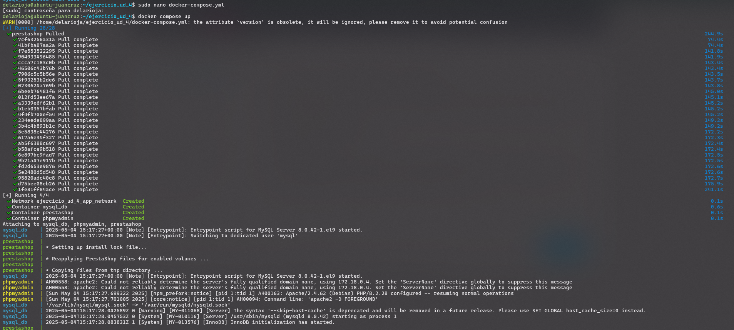
Edición con nano y lanzamiento con docker compose up

NOTA: A pesar de que en los contenidos de la lección se usa version, docker se me está quejando por hacerlo, al parecer está obsoleto, se conoce que confían en que no habrá más versiones de la sintaxis.

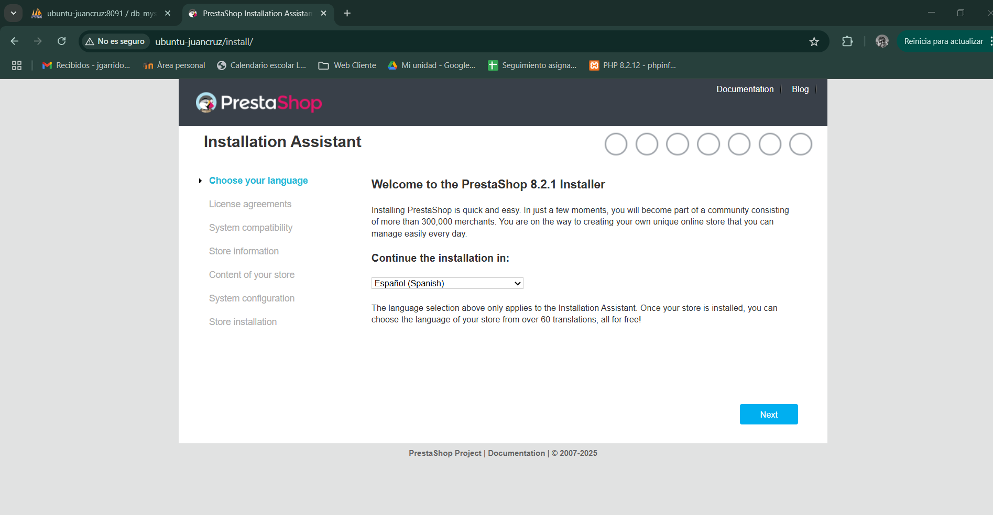
Y en efecto, comprobamos que accedemos por el puerto 80, como está configurado.

El paso siguiente consiste en instalar a través de la propia web del servicio:

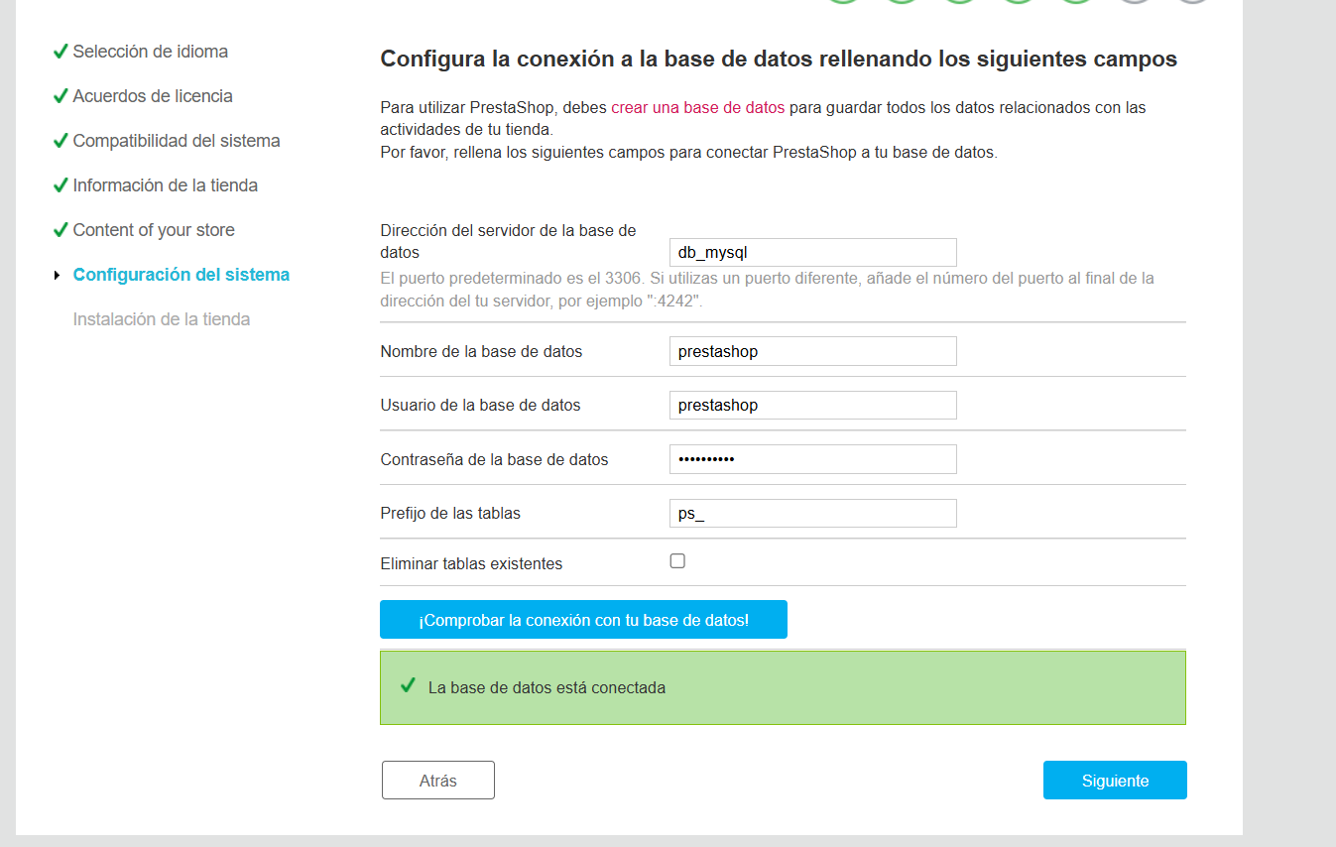
Comprobamos que en efecto tenemos acceso a mysql, la dirección del servicio es el nombre dado en el composer.
NOTA: En este punto ya comprendo que, de hecho, la bbdd y el usuario para esta aplicación podrían haberse creado directamente desde el composer al definir db_mysql, ahorrándonos la generación de la tabla desde phpmyadmin. En el composer usado había puesto yo php_db sin entender aún el propósito del ejercicio.

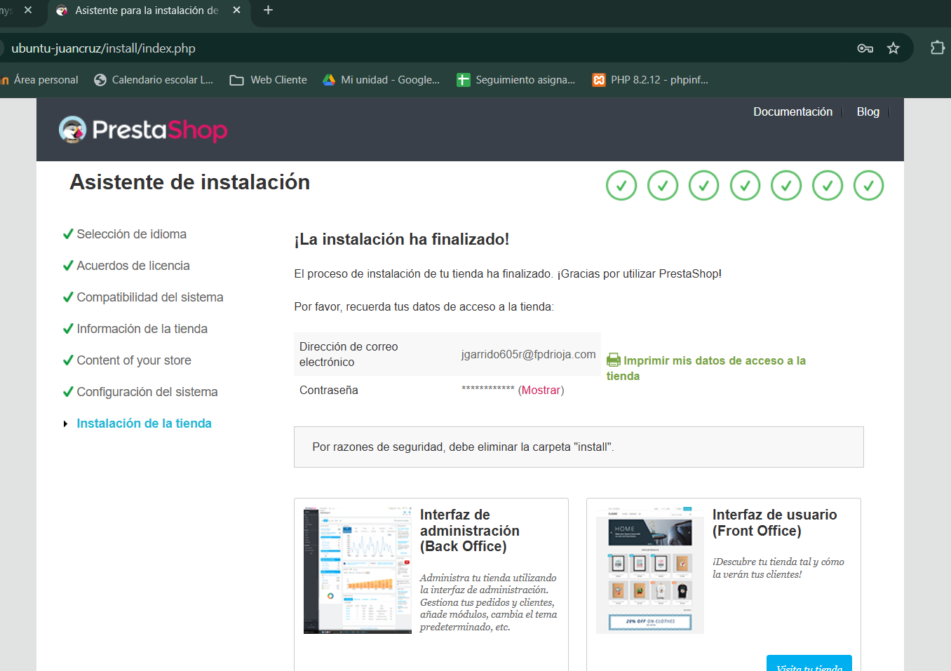 | 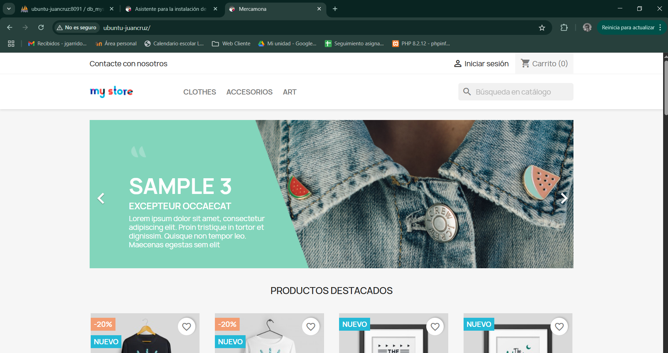
Tras finalizar la instalación, podemos ver nuestra nueva tienda y sus productos de prueba.

4) Visualización de la base de datos

Tras finalizar el proceso de instalación, comprobamos que las tablas se han creado:

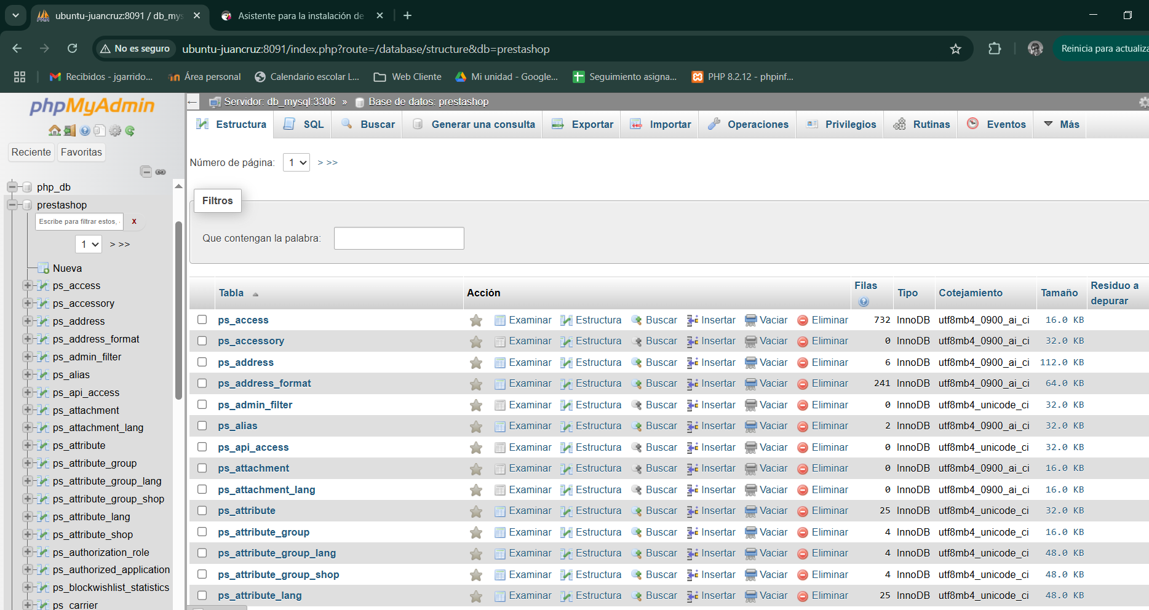
Visualización de las nuevas tablas en la bbdd prestashop a través de phpmyadmin.

Como colofón, resaltar de nuevo que la bbdd prestashop creo que debería haberse creado en el propio composer sin necesitar ir a phpmyadmin para hacerlo, eso le daría robustez.

Por otro lado, las credenciales inyectadas al servicio prestashop en forma de variables de entorno no son usadas ya que en el proceso de instalación nos las vuelve a pedir. Consultando esto, al parecer conviene ponerlas de todos modos en el composer como una forma de documentar, ya que otros contenedores (como el de mysql) sí está configurado para leer esas variables y generar así bbdd y usuarios al levantar el composer. No he comprobado si todo funciona si las quito.

Ejercicios opcionales

Test de autoevaluación

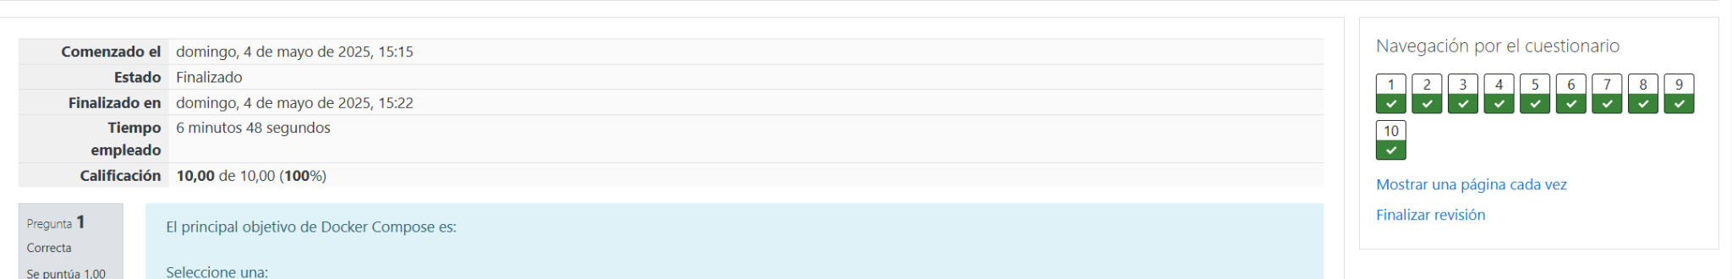

Testear cómo funciona el aislamiento de redes con Docker

Creamos dos redes y comprobamos que están ahí:

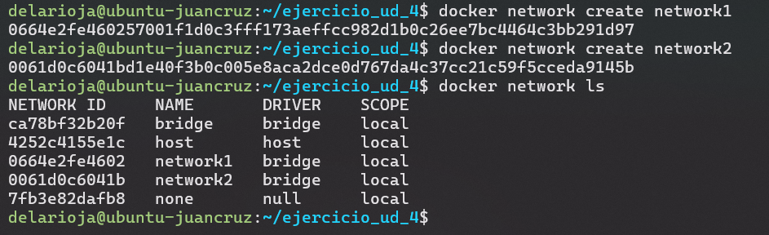
docker network create network1
docker network create network2
docker network ls

El tipo bridge es el tipo de red por defecto.

Ahora vamos a levantar dos contenedores sobre la primera red y comprobar que se ven:

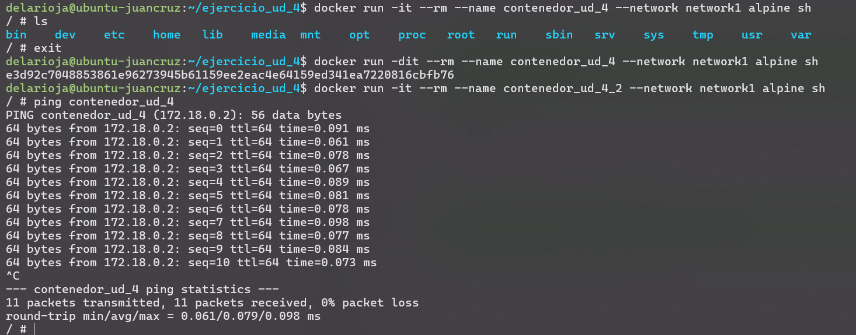
docker run -dit --rm --name contenedor_ud_4 --network network1 alpine sh

Con esa instrucción lanzamos el primer contenedor, detached, con linea de comandos por si lo requeriésemos, con opción de autoborrado al terminar, con el nombre contenedor_ud_4 , con la red network1, con un alpine y con posibilidad de sh.

docker run -it --rm --name contenedor_ud_4_2 --network network1 alpine sh

Con esto ejecutamos otro contenedor en la misma red, con nombre contenedor_ud_4_2 y en modo no detached, de modo que nos aparece la consola y en ella hacemos un ping al contenedor anterior con éxito, en efecto, están los dos levantados y en la misma red.

NOTA: Algunos comandos útiles para este trabajo han sido:
docker exec -it contenedor_ud_4 sh (ejecutará un sh con pantalla y teclado sobre un contenedor en marcha)
docker compose exec db_mysql sh (CON composer, super)
docker container rm contenedor_ud_4
docker container stop contenedor_ud_4
docker container ls
docker ps -a

Ahora que hemos comprobado la conectividad entre lso dos, haremos una prueba en la que levantamos dos uno en cada red, y veremos como en ese caso no se verán.

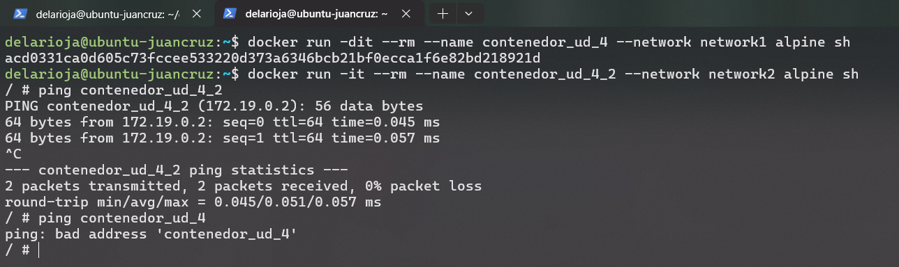
Aquí hemos comprobado que en efecto, al estar en diferentes redes, el segundo no ve al primero.

Ejemplos de networking

En el video del Pelado Nerd se configuran dos contenedores con driver macvlan, lo que los monta como si fueran máquinas en la red local, que ven todo y son vistos por todos en esa red.

Para ejemplificar el caso se me ocurre montar un apache configurado así y tras averigüar los detalles de mi red, configurarlo, lanzarlo y consultarlo desde mi host en esa ip.

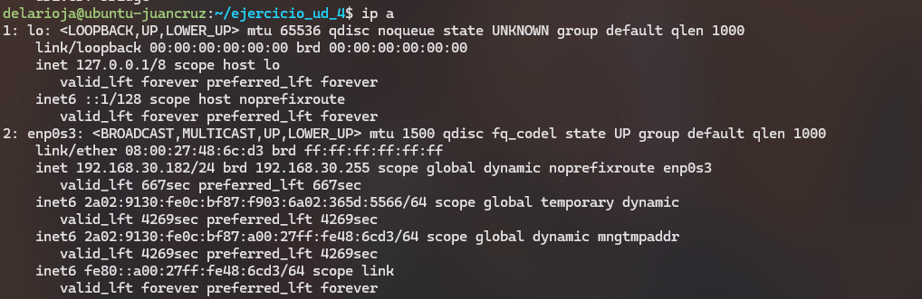
ip a

Nos da los detalles de nuestra red, vemos que enp0s3 en nuestra interfaz y nuestra máscara de subred 192.168.30.0/24

Ahora generamos un yaml sencillo para levantar un apache:

version: '3.9'
services:
apache_macvlan:
image: httpd:latest
container_name: mi_apache_macvlan
restart: unless-stopped
networks:
lan_macvlan:
ipv4_address: 192.168.30.90
networks:
lan_macvlan:
driver: macvlan
driver_opts:
parent: enp0s3
ipam:
config:
- subnet: 192.168.30.0/24
gateway: 192.168.30.44

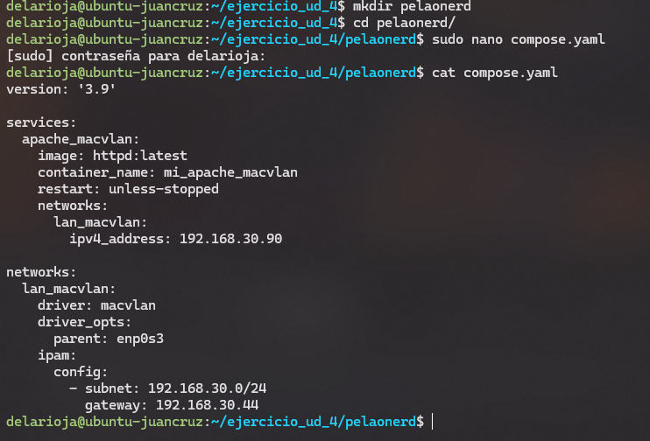
Creamos un directorio para el ejercicio y un yaml con un apache, configurado con macvlan. Busco y compruebo que podríamos usar DHCP, pero no lo hago así para que la ip del servicio la conozca de antemano.

Lanzamos el servicio:

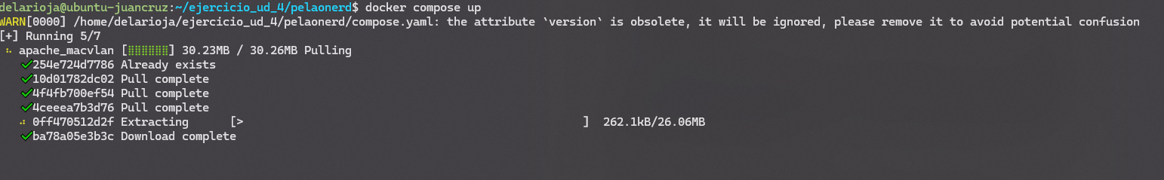
docker compose up

Levantando el servicio

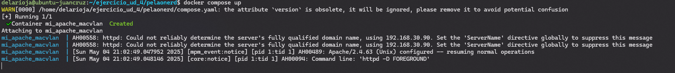
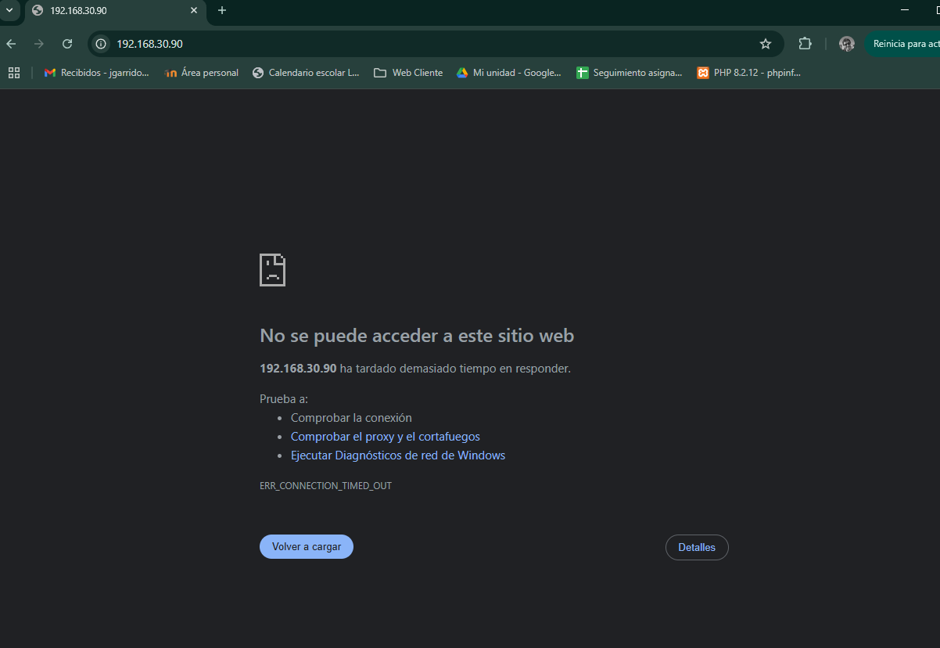
Sin embargo no funciona, ignoro la razón, la red parece estar disponible y siendo usada por el contenedor:

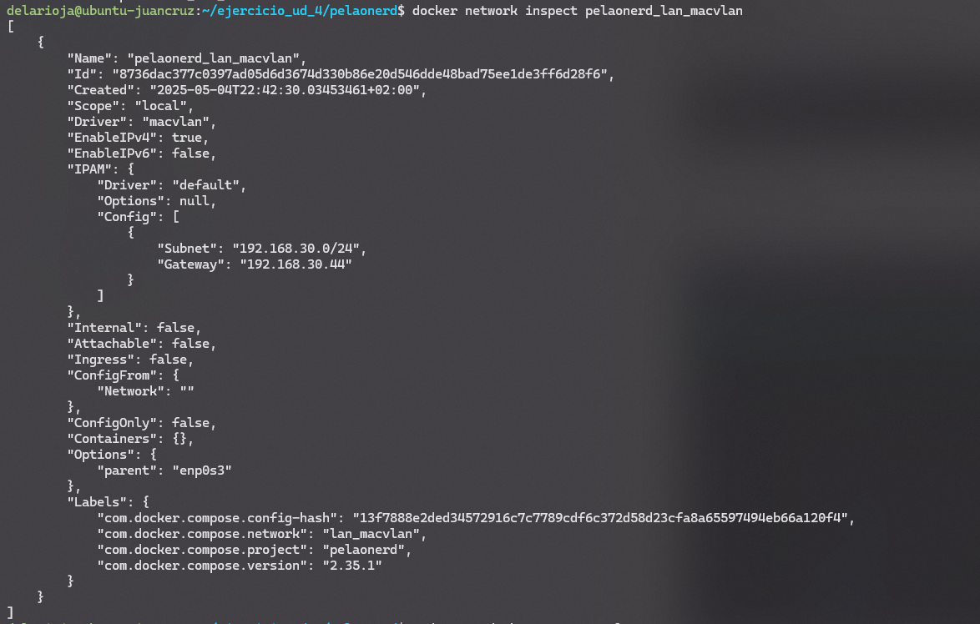

Aún así no logro desentrañar el problema y descarto firewall por que las pruebas anteriores han funcionado. Al parecer por wifi este driver puede dar algunas veces problemas, o quizá sea que estoy usando una red montada desde el celular por que no estoy en mi domicilio habitual.

En cualquier caso lo dejo así, quizá haya tiempo de que podamos resolverlo, podríamos probar por DHCP.

Y creo que con esto he finalizado la tarea.

Bibliografía web

- https://docs.portainer.io/start/install-ce/server/docker/linux

- https://docs.docker.com/engine/install/ubuntu/

- https://claude.ai/

- https://aistudio.google.com

- https://devdocs.prestashop-project.org/8/basics/installation/environments/docker/

- https://www.datacamp.com/tutorial/set-up-and-configure-mysql-in-docker

- https://www.docker.com/blog/how-to-use-the-apache-httpd-docker-official-image

Valoración personal

Realmente ha sido de lo más esclarecedora esta asignatura al respecto de porqué usar docker y los contenedores. La facilidad para montar fácilmente entornos complejos, con imágenes ya definidas con todas sus dependencias, con las variables de entorno fáciles de establecer, conectividad explícita y sencilla y con persistencia a mano.

He visto algo en algún video del amigo Pelado Nerd, en el que se usan contenedores para compilar y empaquetar y por otro lado contenedores muy pequeños para servir la aplicación. Me parece muy útil y muy práctico, y lo que nos queda por aprender. De haberlo sabido no tendría un XAMPP instalado en mi windows.

Por lo demás un verdadero placer haber sido tu alumno en este mi primer año, espero que todo vaya bien y te deseo mucha suerte y felicidad.

